学生电子发票下载（电脑端）

1、学生在校园统一支付平台缴费成功，点击交易查询-已交费信息，如图1；
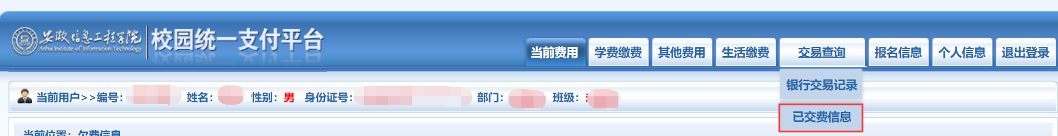
图1

2、在已交费信息界面，点击票据申请及查询下面的查看连接，如图2；
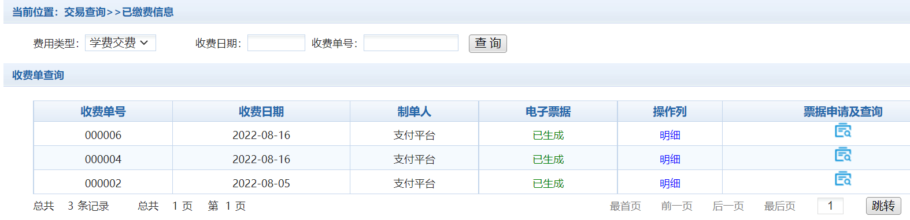
图2

3、在电子发票页面可以直接点击打印，也可以通过点击保存将发票保存成图片另行打印，如图3。如点击按钮无反应，请将浏览器切换至急速模式。
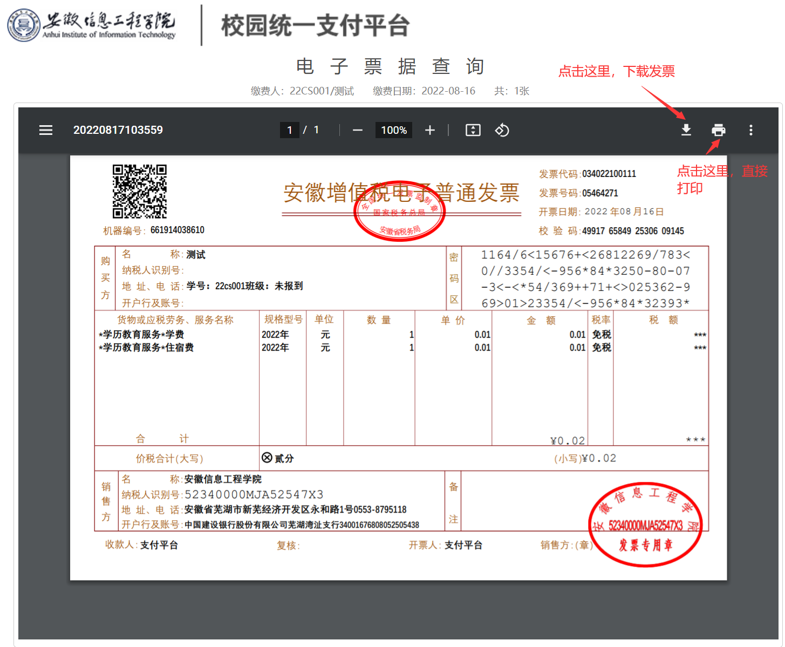
图3

